# Vzporedna vezava upornikov

**10.1. Naloga**

Pri tej nalogi moramo ugotoviti kako se deli napetost pri vzporedni vezavi upornikov, preveriti Ohmov zakon ter izračunati in izmeriti celoten upor vezja.

**10.2. Pripomočki**

1. komplet ohmskih upornikov
2. dva univerzalna multimetra
3. priključne žice
4. šolski vir napetosti

**10.3. Potek vaje**

S posebnimi »kockami« sme sestavil vezje s tremi uporniki. Pred priključitvijo na napetost, je asistent preveril če je z vezavo vse vredu. Napetost sem povečeval in vsakič izmeril tok skozi vezje. Dobljene podatke sem uporabil na grafu I(U).

**10.4. Skica**

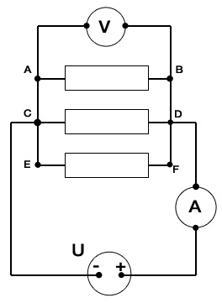

**10.5. Meritve in izračuni**

|  |  |  |  |  |  |
| --- | --- | --- | --- | --- | --- |
| U ( V ) | 2,0 | 4,0 | 6,0 | 8,0 | 10,0 |
| I ( mA ) | 27,9 | 56,8 | 85,8 | 114,5 | 140 |

**Upori:**

U = R * I R = U / I

R1 = 71 

R2 = 70 

R3 = 69 

R4 = 69 

R5 = 71 

_

R = ( R1 + R2 +R3 +R4 + R5 ) / 5 = 350 

**10.6. Odgovor na vprašanje:**

Če bi vzporedno dodali še en upornik, bi se skupni tok v vezju povečal, napetost na posameznih upornikih pa bi ostala enaka.

**10.7. Komentar**

S to vajo smo dokazali, da Ohmov zakon res velja. Pri zaporedni vezavi se vrednosti posameznih upornikov seštevajo, pri vzporedni vezavi pa je obratna vrednost skupnega upora enaka seštevku obratnih vrednosti posameznih uporov. Ti vaji sta bili lahki, kar je razvidno tudi iz zelo majhnih odstopanj. Majhna odstopanja so tudi posledica natančnega odčitavanja vrednosti iz digitalnega voltmetra in ampermetra.

**10.8. Graf**